

**Manual de usuario**

**Implementación Banner**

**Creación de ID Persona**

|  |  |  |  |
| --- | --- | --- | --- |
| **Versión** | **Fecha** | **Elaborado** | **Descripción del Cambio** |
| 1.0 |  |  | Documento Inicial |

Contenido

1. Creación de ID Persona. 3

## Creación de ID Persona.

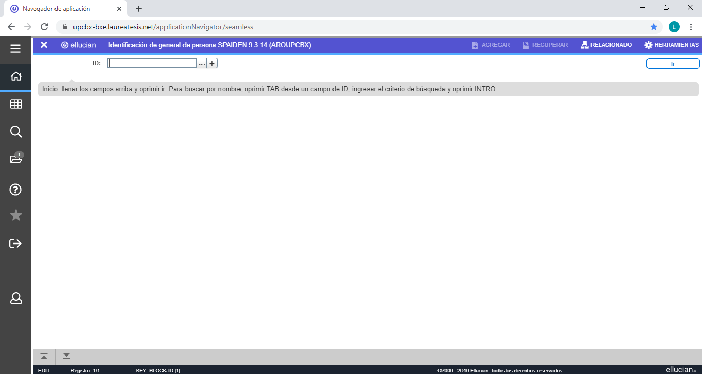Para realiza la creación de una persona en BANNER debemos digitar en el buscador *Identificación de General de Persona* (*SPAIDEN*).

1. Dar clic en el icono “**+**” y automáticamente aparecerá “*GENERATED*”.

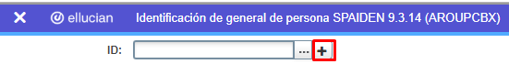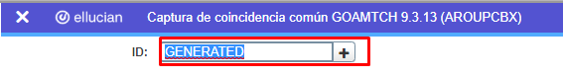

1. En el campo de origen de coincidencia se le da clic en “…” e indicar “*LAUR_PERSONA*”. En el caso de que sea una persona.

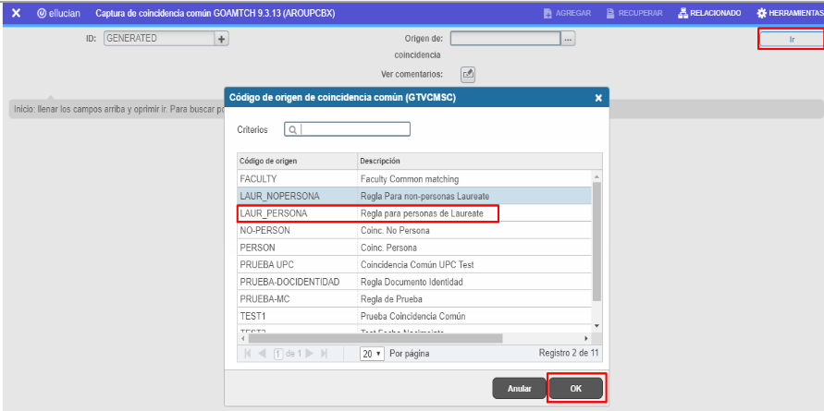

1. Se completan los campos requeridos. Clic en GUARDAR.

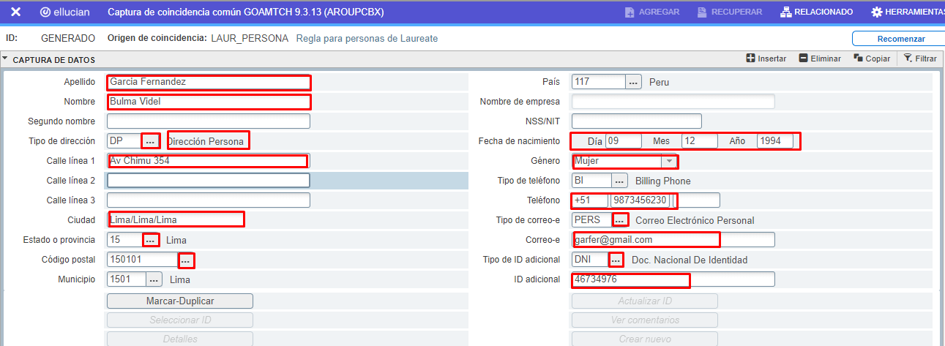

1. Aparecerá un código autogenerado, el cual se tiene que guardar.

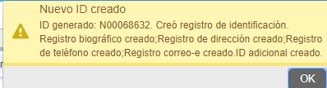

**Observación**: En el caso de persona, en el campo “*Tipo de ID adicional*” se digitará **DNI**.